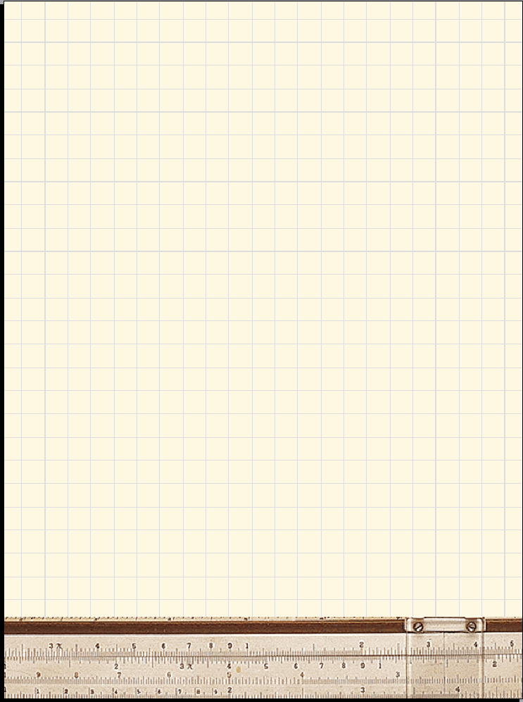
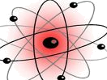



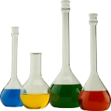

УРОК в 8 классе
СПОСОБЫ ПОЛУЧЕНИЯ ВОДОРОДА.
Цели: учащиеся должны различать лабораторные и промышленные способы получения водорода;
-понимать, как составляются уравнения реакций между металлом и кислотой;
- различать химические формулы кислот и солей, применять знания о химической формуле для составления формул солей.
Задачи для учащихся: учащиеся должны опознавать уравнения реакций, характеризующих способы получения водорода, объяснять какие металлы можно применять в реакциях «металл + кислота», доказывать, что полученный газ является водородом, соблюдать правила техники безопасности.
Оборудование и реактивы:
- Для демонстрации: цинк ( гранулы), раствор соляной кислоты, пробирка, прибор Кирюшкина, штатив, спиртовка, пробирки с пробками.
ХОД УРОКА:
- Проверка домашнего задания.
«Он в бензине, он в ракете,
Он во всем живом на свете.
Школьник, парта, бутерброд –
Все содержит водород».

У доски по карточкам работает несколько учеников:
КАРТОЧКА №1. Химические свойства водорода: взаимодействие водорода с неметаллами.
Задание. Закончите уравнения реакций;
- составьте формулы по валентности;
- расставьте коэффициенты в уранении реакции;
- назовите полученные вещества.
H₂ + Cl₂ =
H₂+ O₂ =

КАРТОЧКА №2. Химические свойства водорода: взаимодействие водорода с неметаллами.
Задание. Закончите уравнения реакций;
- составьте формулы по валентности;
- расставьте коэффициенты в уранении реакции;
- назовите полученные вещества.
H₂+ S =
H₂+ N₂ =

КАРТОЧКА №3. Химические свойства водорода: взаимодействие с металлами:
Задание. Закончите уравнения реакций;
- составьте формулы по валентности;
- расставьте коэффициенты в уранении реакции;
- назовите полученные вещества.
Na + H₂ =
Ca + H₂ =
K + H₂ =

КАРТОЧКА №4. Химические свойства водорода: взаимодействие с оксидами металлов.
Задание. Закончите уравнения реакций;
- составьте формулы по валентности;
- расставьте коэффициенты в уранении реакции;
- назовите полученные вещества.
CuO + H₂ =
FeO + H₂ =

Фронтальная беседа по вопросам:
  - Дайте характеристику водорода по таблице:
План описания:
- водород – это элемент (какой группы?) -……
- порядковый номер водорода - …..
- относительная атомная масса водорода …..
- во всех соединениях валетность водорода равна …..
2. Опишите физические свойства водорода:
По схеме:
H₂ - это ↑, ц, з, в,
- хорошо или плохо растворим в воде;
-легче или тяжелее воздуха.

3.Как называются соединения водорода с металлами?
4. Почему водород называют элементом «имеющим двойное гражданство»?

- Изучение нового материала.
Данные сведения необходимы для того, чтобы выяснить, как можно собрать выделяющийся водород ( методом вытеснения воздуха, держа пробирку вверх дном, так как водород – это газ, не имеющий цвета и запаха, нужно доказать наличие данного вещества после получения).

Основные способы получения водорода в промышленности:
Из природного газа при взаимодействии с водой:
CH₄ + 2H₂O = CO₂↑ + 4H₂↑

Водород получают в лаборатории, используя металл и кислоту.
Полученный водород тем или иным способом необходимо проверить на чистоту ( правила техники безопасности).
При реакции металла с кислотой атомы металла замещают водород. Продуктами реакции являются соль и водород. Соли отличаются от кислот тем, что вместо атомов водорода содержат атомы металлов.

Zn + 2HCl = ZnCl₂ + H₂↑
При составлении уравнений реакций необходимо помнить, что:
- Атомы водорода в кислоте замещаются на атомы металлов;
- Формула водорода -Н₂
- Формула соли составляется по валентностям металла и кислотного остатка. Валентность кислотного остатка определяется по количеству водорода в кислоте.
- Металлы можно использовать только стоящие в ряду активности до водорода (см. форзац учебника).
- Закрепление изученного материала.
Вызвать к доске ученика и предложить ему составить подобные уравнения для перечисленных металлов.
Mg + HCl =
Al + HCl =
Ca + HCl =
- Задание на дом. ₰6.5
«Синквейн» для водорода. Составить по схеме:
-Название темы – одно существительное
-Описание темы - два прилагательных
-Описание действия – три глагола
-Отношение к теме – четыре слова
-Суть темы – одно слово

Водород
Бесцветный, легкий.
Вступает, восстанавливает, сгорает.
В смеси с кислородом взрывоопасен.
Осторожно!!!

